Министерство образования Республики Беларусь
Учреждение образования «Белорусский государственный университет информатики и радиоэлектроники»

Факультет компьютерных систем и сетей
Кафедра

ИПР
по обязательному модулю «Основы программной инженерии»

Выполнил: А.В.Лакатун
студент группы 151051
(зачетная книжка №15105017)

Минск, 2021

Содержание:
- Ответы на контрольные вопросы.
- Скриншоты программы.
- Ознакомительная документация.
  - Описание применения.
  - Техническое описание проекта. Техническое задание.
  - Пользовательская документация.

1. Ответы на контрольные вопросы
1.
Приложение- программная реализация на компьютере решения задачи.
Утилитарные программы – предназначены для удовлетворения нужд их разработчиков ( программы для себя ).
Программные продукты – предназначены для удовлетворения потребностей пользователей, широкого распространения и продажи.
2.
Жизненный цикл программного продукта (ЖЦ ПП) - период времени, который начинается с момента принятия решения о необходимости создания программного продукта и заканчивается в момент его полного изъятия из эксплуатации
Основные этапы:
- Анализ требований
- Проектирование
- Разработка и реализация
- Тестирование и отладку
- Эксплуатацию, сопровождение и поддержку
3.
Интерфейс – совокупность средств, методов и правил, предназначенных для взаимодействия элементов системы
Пользовательский интерфейс - обеспечивает передачу информации между пользователем-человеком и программно-аппаратными компонентами компьютера
Графический интерфейс – система средств для взаимодействия пользователя с электронными устройствами, основанная на представлении всех доступных пользователю системных объектов и функций в виде графических компонентов экрана
4.
Основная цель ТЗ – сделать так, что бы у архитектора после прочтения не осталось по деталям описываемого программного продукта.
5.
СКВ используется для: хранения нескольких версий одного и того же документа, хранения истории разработки, при необходимости для возвращения к более ранним версиям документа, определения, кто и когда внес изменения, совмещение изменений сделанных разными разработчиками, реализация альтернативных или экспериментальных вариантов проекта
6.
Локальные СКВ
Централизованные СКВ
Распределенные СКВ
7.
Основная цель – это учет, контроль и исправление ошибок, а так же неполадок, найденных в программах, а так же слежка за устранением этих ошибок.
8.

9.
IDE – интегрированная программная среда.
IDE- это программное обеспечение, предназначенное для автоматизации процесса создания новых программ.
10.
Я использую Visual studio 2019. Visual Studio — это стартовая площадка для написания, отладки и сборки кода, а также последующей публикации приложений. Помимо стандартного редактора и отладчика, которые есть в большинстве сред IDE, Visual Studio включает в себя компиляторы, средства автозавершения кода, графические конструкторы и многие другие функции для улучшения процесса разработки.

2. Скриншоты программы

3. Ознакомительная документация
3.1 Описание применения
Назначение программы:
Основная направленность данной программы – точно измерять определенные интервалы времени. Данная программа может использоваться как в быту, так и в определенных специфических ситуациях.
Цели создания:
Данная программа была создана для как средство контроля временных интервалов для занятия спортом. Помочь человеку наиболее комфортно засекать определенные промежутки времени.
Возможности программы:
Запуск и остановка программы с определенными нужными пользователю интервалами времени и последующей возможностью сбрасывание получившегося интервала.
Программа может быть использована в различных случаях, не по назначению создания.
Технические требования к ПП:
Процессор: Intel, AMD.
Размер: 5.9 мб
Видеокарта: Встроенная видеопамять и выше
Место на диске: 7.2мб
Оперативная память: 512мб ОЗУ и выше
Операционная система : Microsoft Windows 7 и выше. 32,64-bit
Ограничения, накладываемые на область применения программы :
Данный программный продукт предназначен для работы только в семействе операционных систем Microsoft Windows.

  - Техническое описание проекта
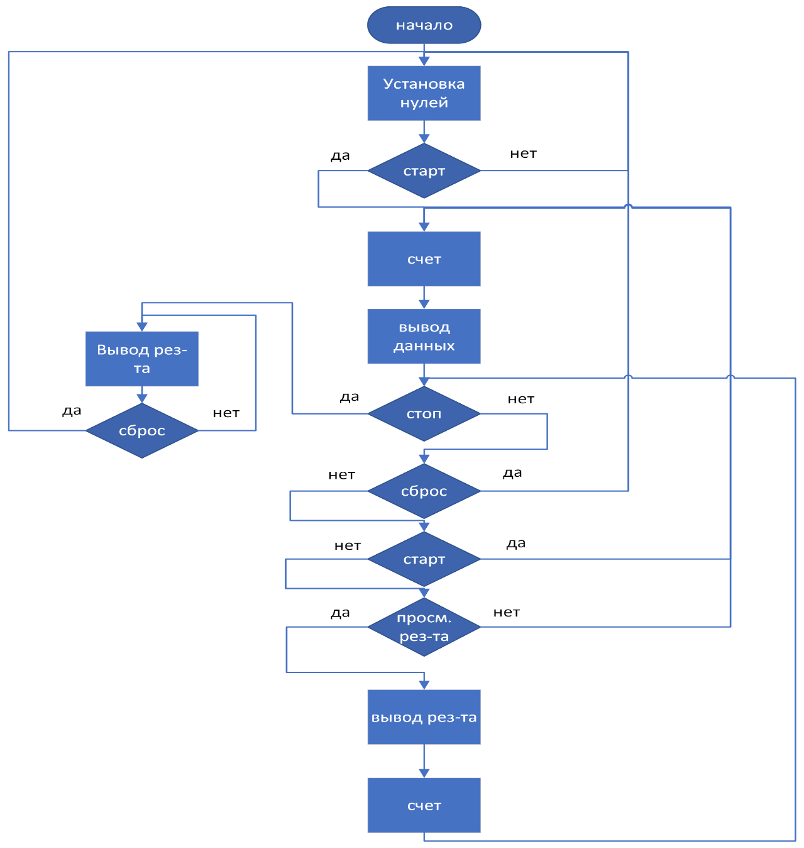

ТЕХНИЧЕСКОЕ ЗАДАНИЕ
на разработку программы
"
"

РАЗРАБОТЧИК

ФИО
« » 20 г.

СОДЕРЖАНИЕ

ВВЕДЕНИЕ
  - Наименование программного продукта.
  - Назначение и область применения.
  - Целевая аудитория продукта – пользователи.

ОБЩИЕ ТРЕБОВАНИЯ К ПРОГРАММНОМУ ПРОДУКТУ
  - Требования к функциональным характеристикам.
  - Взаимосвязь программы с другими информационными системами.
  - Требования к лингвистическому обеспечению.

УСЛОВИЯ ЭКСПЛУАТАЦИИ
  - Требования к составу и параметрам технических средств.
  - Требования к информационной и программной совместимости.
    - Требования к информационным структурам и методам решения
    - Требования к исходным кодам и языкам программирования
    - Требования к программным средствам, используемым программой
    - Требования к защите информации и программ

ТРЕБОВАНИЯ К ИНТЕРФЕЙСУ
  - Требования к внешнему интерфейсу

ВВЕДЕНИЕ

Наименование программного продукта

Секундомер.

Назначение и область применения

Программа предназначена для измерения интервалов времени. Программа предназначена для обширного пользовании.

Целевая аудитория продукта – пользователи
Программа может быть использована в разных сферах. Начиная от спорта и заканчивая примером для студентов.

ОБЩИЕ ТРЕБОВАНИЯ К ПРОГРАММНОМУ ПРОДУКТУ

Требования к функциональным характеристикам
Программа должна засекать определенные интервалы времени нужные пользователю.

Требования к лингвистическому обеспечению.

Программа должна поддерживать работу на русском языке.

УСЛОВИЯ ЭКСПЛУАТАЦИИ

Требования к составу и параметрам технических средств

Процессор: Intel, AMD.
Видеокарта: Встроенная видеопамять и выше
Место на диске: 7.2мб
Оперативная память: 512мб ОЗУ и выше
Операционная система : Microsoft Windows 7 и выше. 32,64-bit
Ограничения, накладываемые на область применения программы :
Данный программный продукт предназначен для работы только в семействе операционных систем Microsoft Windows.

Требования к информационной и программной совместимости

    - Требования к информационным структурам и методам решения

Нет

Требования к исходным кодам и языкам программирования

Базовый язык программирования: C++

Требования к программным средствам, используемым программой

(Здесь опишите рабочую среду программного обеспечения, включая операционные системы и их версии. Перечислите все остальные компоненты программного обеспечения или приложений, с которыми система должна быть совместима.)
Например:
Программа должна работать автономно под управлением ОС … версии не ниже …
Системные программные средства, используемые программой, должны быть представлены …
Система должна функционировать на базе платформы… Программа должна быть построена по архитектуре …

Требования к защите информации и программ

Т.к ввод исходных данных отсутствует, программа не должна выводить сообщения об ошибках.

  - Пользовательская документация ( Руководство по установке, настройке и эксплуатации приложения)
Приложение доступно для скачивания на платформе Microsoft Windows.
Шаг 1:
Запустите браузер, в поисковой строке введите ссылку - *ссылка на сайт для скачивания приложения*
Шаг 2:
Зайдите на сайт, найдите окно Скачать приложение, выберите системные требования зависящие от вашей операционной системы и нажмите скачать.
Шаг 3:
Зайдите в загрузки и кликните на скаченный файл.
Шаг 4:
В появившемся окне прочитайте условия пользования приложением и поставьте галочку возле пункта: “ Согласен ”, далее выберете путь установки приложения на ваш компьютер.
Шаг 5:
Запустите приложение.

Данная программа не требует дополнительной настройки.

Эксплуатация приложения представляет собой запуск секундомера путем нажатия кнопки “ Пуск ”, Остановки циферблата путем нажатия кнопки “ Пауза ”. Для сброса циферблата нажмите на кнопку “ Сброс ”. Что бы закрыть приложение нажмите на кнопку “ крест ” в правом верхнем углу окна.

